20232122K11

(多选)(2023·成都市高一期末)如图，轻弹簧上端固定，下端连接一小物块，物块沿竖直方向做简谐运动。以竖直向上为正方向，物块做简谐运动的表达式为*y*＝0.1sin(2.5π*t*) m。*t*＝0时刻，一小球从距物块*h*高处自由落下；*t*＝0.6 s时，小球恰好与物块处于同一高度。取重力加速度*g*＝10 m/s2，不计空气阻力。以下判断正确的是(　　)

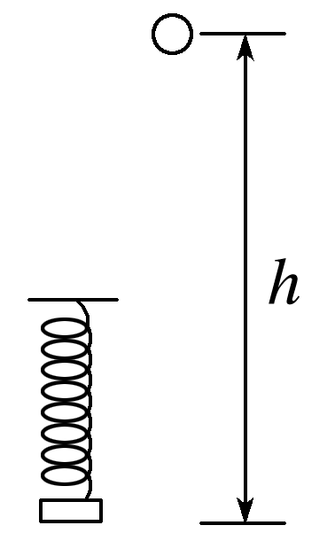

A．简谐运动的周期是1.25 s

B．*h*＝1.7 m

C．0.6 s内物块运动的路程是0.2 m

D．*t*＝0.3 s时，物块与小球运动方向相同